关于调整广州民营科技园服务企业交通车核心区线路站点的通知
园区各企业：
广州民营科技园（以下简称“民科园”）核心区西片区新入驻企业逐渐增多，对服务企业交通车（以下简称“交通车”）接驳需求急切，为满足园区更多企业员工交通出行需求，现决定自2021年8月19日起，拟将龙归地铁站与太和地铁站两条线路合并运行并增加部分站点，市区路线相应延长停靠（发车）站点，具体如下：
1.新增核心区西片区停靠站点。结合核心区西片区道路现状和项目分布情况，拟设置政务中心、云正大道2个站点。
2.原白云电气停靠站往北移约30米，位于科园路与科颖路交汇处北侧。
3.太和地铁站停靠站点。该站点位于科沥路与桂香街东街交汇点西侧，距离太和地铁D、E出口约100米处。
4.取消敏捷科创中心站点。线路调整后，交通车穿行园区将不行经敏捷科创中心站点（北太路），且目前该站点可通过公交路线解决出行，该站点乘车人员可前往白云电气站乘车。

调整后核心区站点：太和地铁站、科园路、白云电气、白云化工、绿地汇创、政务中心、云正大道、龙归地铁站。
特此通知，请各企业互相转告，合理安排出行。
附件： 1.核心区交通车站点路线示意图
2.核心区线路调整后运行情况说明

广州高新技术产业开发区民营科技园管理委员会
2021年8月17日
（联系人：冯飞，联系电话：35975747）
附件 1
核心区交通车站点路线示意图

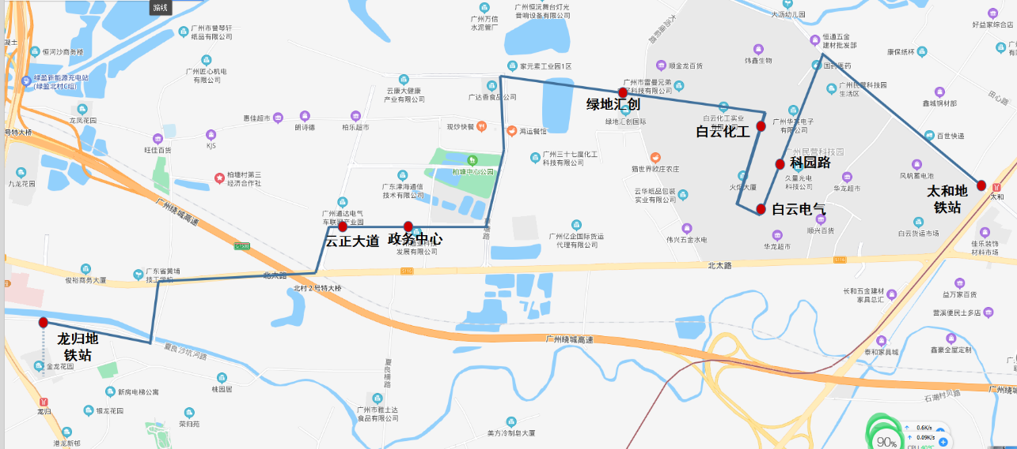
附件2

核心区线路调整后运行情况说明
一、核心区地铁接驳路线
1.调整说明。拟将原民科园核心区—龙归地铁站、太和地铁站两条地铁站接驳线路合并，龙归地铁站-云正大道-政务中心-绿地汇创-白云化工-科园路（凡而）-白云电气-太和地铁，双向对开。
2.运行班次。运行时间7:00-22:00，平峰期20分钟一班对开，车辆为中巴，高峰期时段为7:30-9:30，17:00-19:30。
（DE出口）  太和地铁站 | 科园路 | 白云电气 | 白云化工 | 绿地汇创 | 政务中心 | 云正大道 | （A出口）  龙归地铁站
太和地铁上下班高峰期接驳采用中巴接驳，约10分钟一班。龙归地铁上下班高峰期（7:30-9:30，17:00-19:30）约5-10分钟一班，并根据线路情况增加大巴车进行保障，早上高峰重点保障龙归发车，晚上高峰保障核心区东片区发车，大巴发车地点视乘坐人员情况调度。（以排班计划为准）
二、核心区市区上下班路线
1.上班市区路线调整说明。市区路线花都路线先经停西片区再到东片区；市区其他路线先到东片区再由科兴西路延伸至西片区，发车时间不变。
2.下班市区调整路线。花都路线始发站位于科园路站，经绿地汇创接西片区；市区其他路线下班始发站位于云正大道，经绿地汇创接东片区，发车时间不变。（注：由于线路调整，部分站点车辆到达时间会晚于之前约5分钟。）
3.市区路线班次
1）越秀公园—体育中心—广州民营科技园
早上7:00、7:30越秀公园发车，下午17:40、18:10云正大道发车
云正大道 | 政务中心 | 绿地汇创 | 白云化工 | 科园路 | 白云电气 | 北二环高速→华南快速 | （中山大道）  华南快速高速口 | 师大暨大 | 岗顶 | 石牌桥 | 体育中心 | 动物园南门 | 广东工大 | 花园酒店 | 广东电视台 | 小北地铁站 | 越秀公园北门 | （地铁站B2口）  越秀公园

2）白云区政府-广州民营科技园
早上7:15、7:35、8:00白云区政府发车，下午17:40、18:10云正大道发车
云正大道 | 政务中心 | 绿地汇创 | 白云化工 | 科园路 | 白云电气 | 永兴路口 | 龙归路口 | 东平地铁站 | 永泰客运站 | 永泰新村口 | 元下田 | 陈田村 | 黄石东路口 | 金信路口 | 盈翠华庭 | 柯子岭 | 雕塑公园 | 白云区政府西门

3）天河东圃广场-广州民营科技园
早上7:20天河区东圃广场发车，下午17:40云正大道发车
云正大道 | 政务中心 | 绿地汇创 | 白云化工 | 科园路 | 白云电气 | 北二环高速→华南快速 | 华景新城 | （邮电学院）  上社 | 棠下牌坊 | （棠东牌坊）  骏景花园 | （美好居）  车陂地铁站 | 天河东圃广场

4）花都广州北站—广州民营科技园
早上7:00花都广州北站新街大道发车，下午17:40科园路发车
科园路 | 白云电气 | 白云化工 | 绿地汇创 | 政务中心 | 云正大道 | 人和地铁站 | 合和新城 | 云峰花园 | （凤凰北路）  马鞍山公园 | （凤凰北路）  雅居乐 | 花都广场 | 圆玄小学 | （布心）  新街大道

